**МИНОБРНАУКИ РОССИИ**

федеральное государственное автономное образовательное учреждение

высшего образования

«Санкт-Петербургский политехнический университет Петра Великого»

(ФГАОУ ВО «СПбПУ»)

**Институт среднего профессионального образования**

**ОТЧЕТ**

**по учебной практике УП.02.01 (по профилю специальности)**

по профессиональному модулю ПМ.02 «Осуществление интеграции программных модулей»

(код и наименование)

Специальность09.02.07 Информационные системы и программирование

(код и наименование специальности)

Студент(ка) 4 курса 42919/8 группы

Павлов Владимир Романович

(Фамилия, имя, отчество)

Место прохождения практики: УВЦ, пр. Энгельса, 23

(наименование и адрес организации)

Период прохождения практики

с «07» октября 2024 г. по «19» октября 2024 г.

Руководитель практики Хисамутдинова А.С.

(подпись) (расшифровка подписи)

Итоговая оценка по практике ___________________________________

Санкт-Петербург

2024

**ЗАДАНИЕ**

**на учебную практику (по профилю специальности)**

по профессиональному модулю ПМ.02 «Осуществление интеграции программных модулей»

(код и наименование)

Специальность09.02.07 Информационные системы и программирование

(код и наименование специальности)

Студент(ка) 4 курса 42919/8 группы

Павлов Владимир Романович

(Фамилия, имя, отчество)

Место прохождения практики: УВЦ, пр. Энгельса, 23

(наименование и адрес организации)

Период прохождения практики

с «07» октября 2024 г. по «19» октября 2024 г.

**Виды работ, обязательные для выполнения** *(переносится из программы, соответствующего ПМ):*

* Участие в выработке требований к программному обеспечению;
* Стадии проектирования программного обеспечения. Проектирование UML-диаграмм;
* Конструирование пользовательского интерфейса. Разработка модулей программного обеспечения;
* Разработка рабочего проекта и технологической документации.

**Индивидуальное задание: ВАРИАНТ 11**

Задание выдал «07» октября 2024 г. _____________ Хисамутдинова А.С.

(подпись) (Ф.И.О.)

Задание получил «07» октября 2024 г. ____________ Павлов В.Р. (подпись) (Ф.И.О.)

**МИНОБРНАУКИ РОССИИ**

федеральное государственное автономное образовательное учреждение

высшего образования

«Санкт-Петербургский политехнический университет Петра Великого»

(ФГАОУ ВО «СПбПУ»)

**Институт среднего профессионального образования**

**ДНЕВНИК**

**прохождения учебной практики УП.02.01**

**(по профилю специальности)**

по профессиональному модулю ПМ.02 «Осуществление интеграции программных модулей»

(код и наименование)

Специальность09.02.07 Информационные системы и программирование

(код и наименование специальности)

Студент(ка) 4 курса 42919/8 группы

Павлов Владимир Романович

(Фамилия, имя, отчество)

Место прохождения практики: УВЦ, пр. Энгельса, 23

(наименование и адрес организации)

Период прохождения практики

с «07» октября 2024 г. по «19» октября 2024 г.

Руководитель практики Хисамутдинова А.С.

(подпись) (расшифровка подписи)

Итоговая оценка по практике

Санкт-Петербург

2024

**Содержание дневника**

|  |  |  |
| --- | --- | --- |
| **Дата** | **Виды выполненных работ и заданий по программе практики** | **Подпись руководителя практики** |
| **1** | **2** | **3** |
| 07.10.2024 | Анализ предметной области. Анализ методов решения. Анализ и выбор средств. |  |
| 08.10.2024 | Анализ и выбор средств. Исследовательские работы. Разработка технического задания. |  |
| 09.10.2024 | UML. Проектирование диаграммы вариантов использования и последовательности. UML. Проектирование диаграммы вариантов активности и состояния. |  |
| 10.10.2024 | Моделирование структуры ПО. Проектирование инфологической и даталогической модели данных. |  |
| 11.10.2024 | Проектирование интерфейса пользователя. |  |
| 12.10.2024 | Разработка схемы алгоритма программного продукта. |  |
| 14.10.2024 | Разработка модели данных. |  |
| 15.10.2024 | Разработка программного продукта. Создание функциональности ПО. |  |
| 16.10.2024 | Модульное тестирование. Создание тестовых случаев. |  |
| 17.10.2024 | Создание тестовых случаев. Отладка программных модулей. |  |
| 18.10.2024 | Разработка документа «Руководство пользователя» в соответствии с ЕСПД. |  |
| 19.10.2024 | Разработка документа «Программа и методика испытаний» в соответствии с ЕСПД. Подготовка отчета. |  |

**АТТЕСТАЦИОННЫЙ ЛИСТ**

**ПО УЧЕБНОЙ ПРАКТИКЕ УП.02.01 (ПО ПРОФИЛЮ СПЕЦИАЛЬНОСТИ)**

по профессиональному модулю ПМ.02 «Осуществление интеграции программных модулей»

(код и наименование)

Специальность09.02.07 Информационные системы и программирование

(код и наименование специальности)

Студент(ка) 4 курса 42919/8 группы

Павлов Владимир Романович

(Фамилия, имя, отчество)

Место прохождения практики: УВЦ, пр. Энгельса, 23

(наименование и адрес организации)

Период прохождения практики

с «07» октября 2024 г. по «19» октября 2024 г.

**Виды и качество выполнения работ**

|  |  |  |
| --- | --- | --- |
| **Виды выполненных работ обучающимся**  **во время практики** | **Объем работ, час.** | **Качество выполнения работ (оценка по пятибалльной системе)** |
| **Тема 1.** Участие в выработке требований к программному обеспечению. | 12 |  |
| **Тема 2.** Стадии проектирования программного обеспечения. Проектирование UML-диаграмм. | 15 |  |
| **Тема 3.** Конструирование пользовательского интерфейса. Разработка модулей программного обеспечения. | 25 |  |
| **Тема 4.** Тестирование и отладка программных модулей. Модульное тестирование. | 12 |  |
| **Тема 5.** Разработка программной документации. | 9 |  |

**Характеристика учебной/профессиональной деятельности обучающегося во время учебной практики (по профилю специальности):**

Общие и профессиональные компетенции, предусмотренные программой практики, освоены **/** не освоены.

(нужное подчеркнуть)

Итоговая оценка по практике _________________________________________

Руководитель практики Хисамутдинова А.С. ___________________

(Ф.И.О.) (подпись)

Дата «19» октября 2024 г.

СОДЕРЖАНИЕ

ВВЕДЕНИЕ 7

Задание 1. Разработка технического задания 8

Задание 2. Разработка алгоритмов и диаграмм 13

Задание 3. Разработка макетов программы 20

Задание 4. Разработка приложения 27

Задание 5. Тестирование 32

Задание 6 «GitHub. Оценка проекта» 37

ВВЕДЕНИЕ

Учебная практика, проводимая в рамках данного курса, направлена на комплексное изучение и применение различных аспектов разработки программного обеспечения. Основные задачи практики включают участие в выработке требований к программному обеспечению, проектирование UML-диаграмм, конструирование пользовательского интерфейса, разработку модулей программного обеспечения, а также создание рабочего проекта и технологической документации.

В ходе практики я получила возможность применить теоретические знания на практике, пройдя через все этапы разработки программного обеспечения. Это включало в себя определение требований, проектирование архитектуры системы с использованием UML-диаграмм, создание интуитивно понятного пользовательского интерфейса и разработку отдельных модулей программного обеспечения.

Результатом выполнения данной работы стало создание полноценного программного продукта, который сопровождался подробной технологической документацией. Это позволило мне не только закрепить полученные знания, но и приобрести ценные практические навыки, необходимые для успешной работы в области разработки программного обеспечения.

Таким образом, данная учебная практика имела для меня как теоретическое, так и практическое значение, способствуя моему всестороннему развитию и подготовке к профессиональной деятельности в сфере информационных технологий.

# Задание 1. Разработка технического задания

Поделиться на пары: каждый из вас будет и исполнителем, и заказчиком. Заказчику необходимо разработать задание для исполнителя согласно его варианту, которое будет состоять из описания предметной области со всеми пожеланиями к готовому программному продукту, включая внешний вид (желаемый цвет фона, шрифт и т.д.). После составления предметной области необходимо поменяться готовым заданием друг с другом и приступить к обсуждению, по результатам которого исполнитель, так же каждый из вас, должен будет составить подробное техническое задание со всеми функциями, описанные заказчиком. Во время обсуждения предметная область может дорабатываться. Учтите при составлении предметной области и технического задания следующие требования:

* Минимум 3 роли (например: администратор, сотрудник и клиент);
* Возможность реализовать не менее 5 таблиц в БД;
* Программный продукт должен включать основные функции, такие как: удаление/добавление/изменение всех ключевых таблиц, их корректное отображение, вывод ошибок и предупреждений, авторизация, масштабирование, составление и выгрузка отчетов, админ панель.

**Задание 1. Разработка технического задания**

**Вариант 11 – Банк**

**Описание предметной области**

Основной целью данного модуля является автоматизация процесса управления банковскими операциями. Система позволяет сотрудникам банка эффективно управлять счетами клиентов, контролировать финансовые транзакции, такие как депозиты, переводы и снятие средств.

Разработка программного модуля для управления банковскими операциями — это процесс создания программного продукта, который позволяет банкам улучшить контроль над клиентскими счетами и транзакциями.

Задача разработки такого модуля заключается в создании удобного инструмента для учёта счетов, обработки транзакций и управления клиентами, что помогает снизить риски ошибок, улучшить безопасность операций и ускорить обслуживание клиентов.

Программный модуль помогает банку повысить эффективность и точность работы, сократить время на обработку операций, обеспечить безопасность данных и повысить доверие клиентов за счёт прозрачности процессов.

**Основные функции и возможности модуля включают:**

1. **Учет клиентов**: регистрация новых клиентов с указанием личных данных (ФИО, паспортные данные, контактная информация), редактирование и удаление информации о клиентах.
2. **Управление счетами**: открытие и закрытие счетов, просмотр баланса по каждому счёту, редактирование информации о счетах.
3. **Транзакции**: обработка операций по внесению средств на счёт (депозиты), переводы между счетами, снятие средств. Каждая транзакция должна регистрироваться с указанием суммы, даты и типа операции.
4. **Контроль транзакций**: возможность отслеживания всех операций по каждому счёту клиента, включая фильтрацию по дате, типу транзакции и сумме.
5. **Отчётность и статистика**: формирование отчётов по активным счетам, транзакциям за выбранный период и общей финансовой активности клиентов.

**Техническое задание**

**1. Общие сведения:** 1.1. Наименование проекта: Разработка программного модуля для управления банковскими операциями.  
 1.2. Заказчик: Банк «ФинансПлюс».  
 1.3. Исполнитель: Разработчик Павлов Владимир.

**2. Функциональные требования:** 2.1. **Управление клиентами**:

* Добавление нового клиента с указанием: ФИО, паспортных данных, контактной информации (телефон, email).
* Изменение данных о клиенте.
* Удаление клиента из базы данных.

2.2. **Управление счетами**:

* Открытие нового счёта для клиента с указанием начального баланса.
* Просмотр и редактирование данных по счетам (баланс, статус счёта).
* Закрытие счёта.

2.3. **Транзакции**:

* Обработка операций по пополнению счёта (депозит).
* Выполнение переводов между счетами.
* Снятие средств со счёта клиента.
* Запись каждой транзакции с указанием: суммы, даты, типа операции.

2.4. **Отслеживание транзакций**:

* Просмотр истории транзакций по каждому счёту.
* Фильтрация транзакций по дате, типу и сумме.

2.5. **Отчёты и статистика**:

* Формирование отчётов по активным счетам (количество счетов, общий баланс).
* Выгрузка отчётов о транзакциях за выбранный период в формате PDF.

**3. Нефункциональные требования:** 3.1. **Платформа**: Поддержка работы на ОС Windows.  
 3.2. **Безопасность**:

* Авторизация пользователей по ролям (администратор, операционист, клиент).
* Доступ к данным ограничен в зависимости от роли пользователя.

3.3. **Удобство использования**:

* Простой и интуитивный интерфейс для обработки транзакций.
* Информативные уведомления об успешном выполнении операций.

3.4. **Производительность**:

* Приложение должно иметь быстрый доступ к данным, минимальное время отклика — не более 1 секунды.

**4. Требования к реализации:** 4.1. **Язык программирования**: C# (Windows Forms).  
 4.2. **СУБД**: SQLite для локальной базы данных.

**5. Требования к документации:**  
 5.1. Техническое задание на разработку модуля управления банковскими операциями.

**6. Руководство по стилю:** 6.1. **Шрифт**: Segoe UI, 12pt.  
 6.2. **Цветовая схема**:

* Фон: Светло-желтый,
* Текст: #784949.

**Задание 2. Разработка алгоритмов и диаграмм**

# **Вариант 11, Банк**

По составленному техническому заданию были разработаны алгоритмы в виде блок-схем и UML-диаграммы:

1. Диаграмма вариантов использования (Рисунок 1).

Рисунок 1 – Диаграмма вариантов использования

1. Диаграмма последовательности (Рисунок 2).

Рисунок 2 – Диаграмма последовательности

1. Диаграмма активностей (Рисунок 3).

Рисунок 3 – Диаграмма активностей

Создание ER-диаграммы (Рисунок 4).

Рисунок 4 – ER – диаграмма

|  |  |  |  |  |
| --- | --- | --- | --- | --- |
| Таблица | Поле | Формат | Ключ | Связи |
| Клиенты | Id клиента | int | PK |  |
| ФИО | Varchar(50) |  |  |
| Серия и номер паспорта | int |  |  |
| Номер телефона | int |  |  |
| Тип операции | Id операции | int | PK |  |
| Тип операции | Varchar(25) |  |  |
| Лимиты | money |  |  |
| Открытые счета | Id открытого счета | int | PK |  |
| Id клиента | int |  | Клиенты.id клиента |
| Начальный баланс | money |  |  |
| Дата открытия | Date |  |  |
| Закрытые счета | Id закрытого счета | int | PK |  |
| Id клиента | int |  | Клиенты.id клиента |
| Остаточный баланс | money |  |  |
| Дата закрытия | date |  |  |
| Транзакции | Id транзакции | int | PK |  |
| Id операции | int |  | Операции.id операции |
| Id клиента | int |  | Клиенты.id клиента |
| Сумма | money |  |  |
| Дата транзакции | date |  |  |

Таблица 1 – Словарь данных для базы данных Банк ФинансПлюс

**Задание 3 «Разработка макетов программы»**

Wireframe макеты (Рисунок 5 – 10).

Рисунок 5 – Wireframe макет для вкладки вход

Рисунок 6 – Wireframe макет для страницы “Транзакции”

Рисунок 7 – Wireframe макет для страницы “Открытые счета”

Рисунок 8 - Wireframe макет для страницы “Закрытые счета”

Рисунок 9 – Wireframe макет для вкладки “Профиль”

Рисунок 10 – Wireframe макет для вкладки “Клиенты” для администратора

Mockup макеты (Рисунок 11-16).

Рисунок 11 – Mockup макет для вкладки вход

Рисунок 12 –Mockup макет для страницы “Транзакции”

Рисунок 13 –Mockup макет для страницы “Открытые счета”

Рисунок 14 –Mockup макет для страницы “Закрытые счета”

Рисунок 15 –Mockup макет для вкладки “Профиль”

Рисунок 16 – Mockup макет для вкладки “Клиенты” для администратора

# **Задание 4. Разработка приложения**

В последующих рисунках 1-6 будут продемонстрированы формы программы.

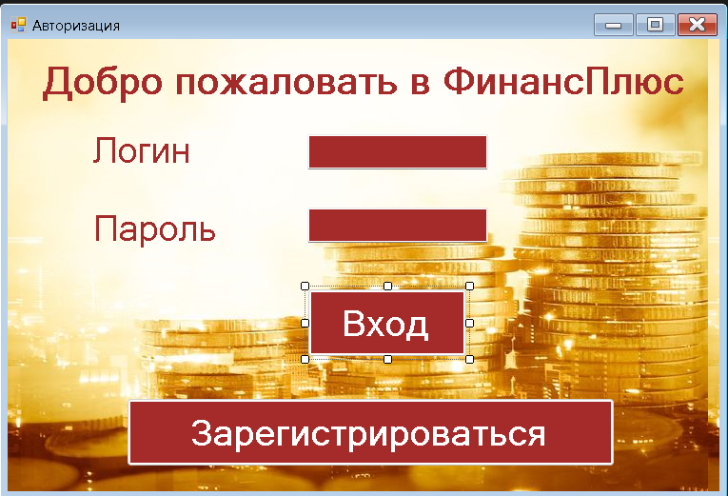

Рисунок 17 – Форма авторизации

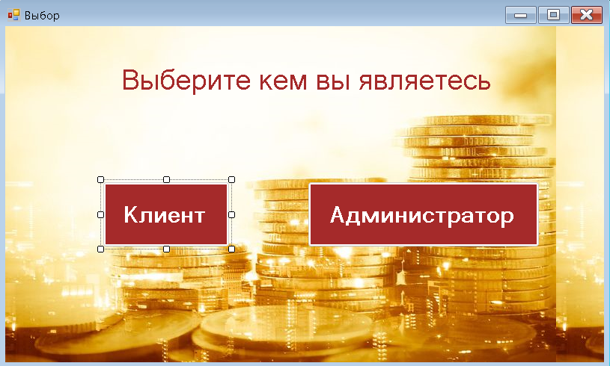

Рисунок 18 – Форма выбора

При нажатии кнопки для “Администратора” у него открывается форма с данными клиентов, в которой администратор может удалять клиентов (Рисунок 19).

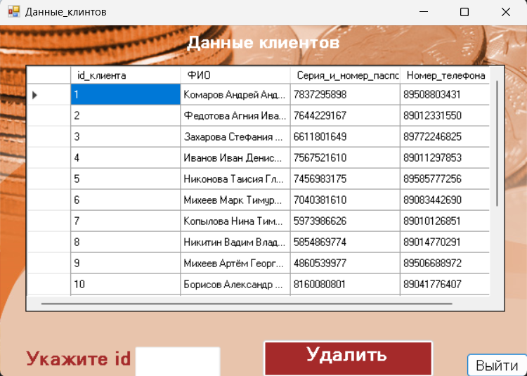

Рисунок 19 – Форма с данными клиентов

Протестируем функционал кнопки удалить, для этого укажем нужный Id и нажимаем кнопку “Удалить” (Рисунок 20-21).

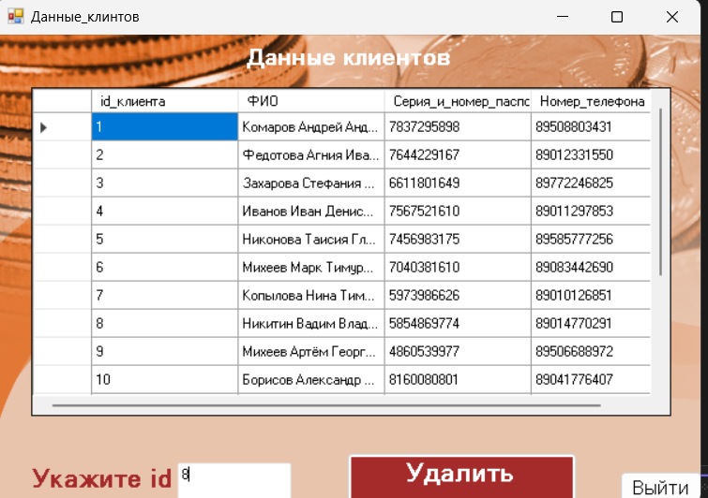

Рисунок 20 – Форма до удаления

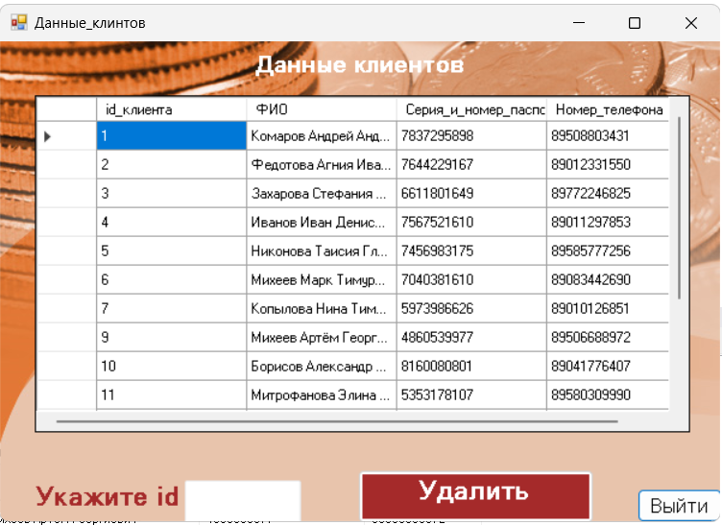

Рисунок 21 – Форма после удаления

В случае перехода по кнопки пользователя он попадает в форму Профиля в которой может указать свои данные для добавления в таблицу клиенты, либо изменить текущие (Рисунок 22).

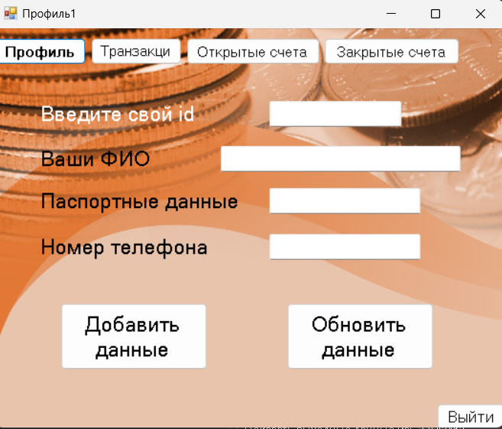

Рисунок 22 – Форма профиля

Теперь проверим функционал кнопки добавления данных (Рисунок 23-24)

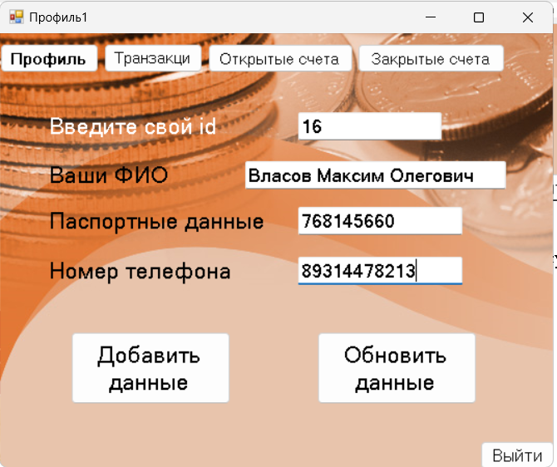

Рисунок 23 – Запись данных в форме Профиля

После нажатия кнопки Добавить данные данные пользователя появятся в форме Администратора.

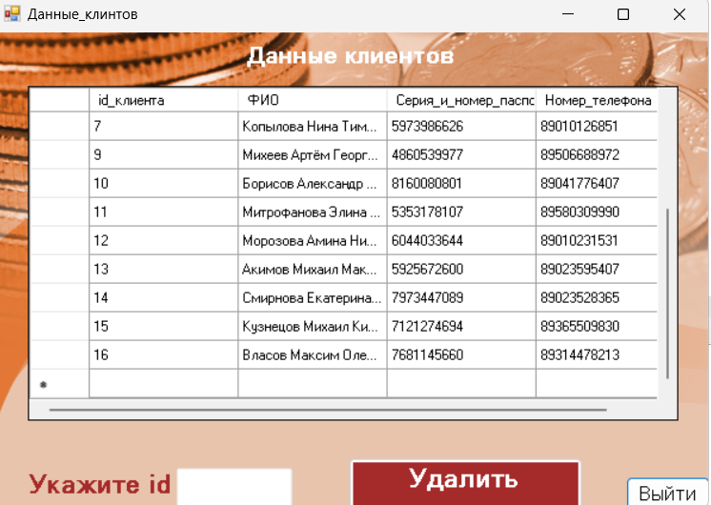

Рисунок 24 – Результат добавления нового клиента

На следующих трёх рисунках представлены формы, доступные клиенту, в которых он может добавлять новые транзакции, новые закрытые счета, и открывать счета (Рисунок 25 – 27).

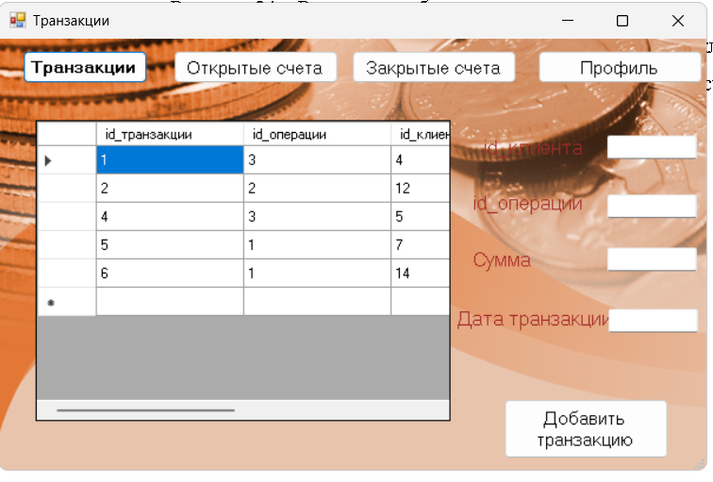

Рисунок 25 – Форма транзакции

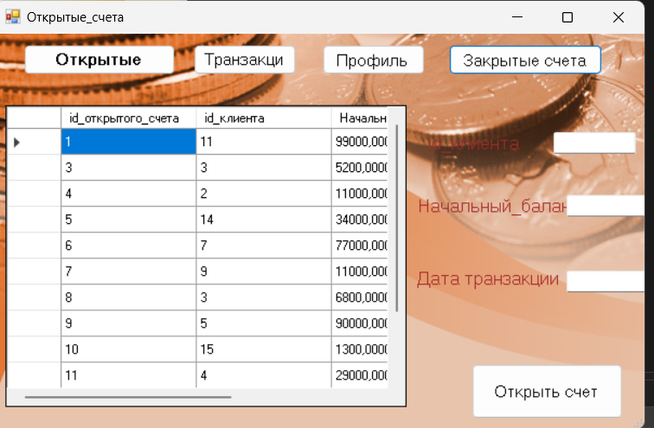

Рисунок 26 – Форма открытых счетов

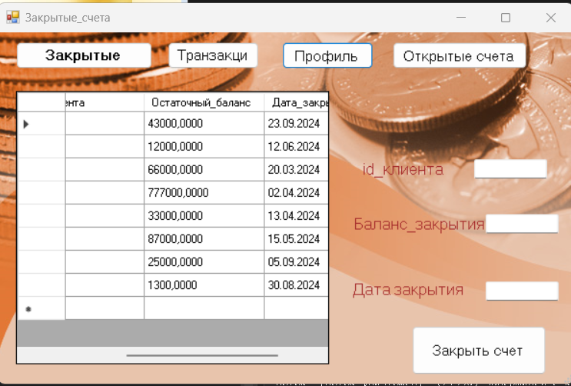

Рисунок 27 – Форма закрытые счета

# **Задание 5. Тестирование**

Таблица 2 - Аннотация теста:

|  |  |
| --- | --- |
| **Название проекта** | Банк ФинансПлюс |
| **Рабочая версия** | 1.0 |
| **Имя тестирующего** | Я |
| **Дата(ы) теста** | 19.10.2024 |

Таблица 3 - Вход в систему с действительными учетными данными клиента

|  |  |
| --- | --- |
| **Тестовый пример #** | TC_AUTH_1 |
| **Приоритет тестирования** | Высокий |
| **Заголовок/название теста** | Вход в систему с действительными учетными данными клиента |
| **Краткое изложение теста** | Проверить успешный вход пользователя с корректными учетными данными. |
| **Этапы теста** | • Открыть форму авторизации.  • Ввести корректный логин.  • Ввести корректный пароль.  • Нажать кнопку "Войти". |
| **Тестовые данные** | • Логин:33416  • Пароль: vovasport |
| **Ожидаемый результат** | Пользователь успешно входит в систему, открывается форма выбора клиента и администратора. |
| **Фактический результат** | (заполняется после тестирования) |
| **Статус** | (заполняется после тестирования) |
| **Предварительное условие** | Наличие зарегистрированной учетной записи с данными 33416/ vovasport. |
| **Постусловие** | Пользователь авторизован в системе. |
| **Примечания/комментарии** | Убедиться, что база данных пользователя доступна. |

Таблица 4 - Вход с недействительными учетными данными

|  |  |
| --- | --- |
| **Тестовый пример #** | TC_AUTH_2 |
| **Приоритет тестирования** | Средний |
| **Заголовок/название теста** | Вход с недействительными учетными данными |
| **Краткое изложение теста** | Проверить сообщение об ошибке при вводе неверных учетных данных. |
| **Этапы теста** | 1. Открыть страницу входа в систему. 2. Ввести неверный логин. 3. Ввести неверный пароль. 4. Нажать кнопку "Вход". |
| **Тестовые данные** | • Имя пользователя: 77777  • Пароль: neadmin |
| **Ожидаемый результат** | Отображается сообщение об ошибке "Такого пользователя нет!". |
| **Фактический результат** | (заполняется после тестирования) |
| **Статус** | (заполняется после тестирования) |
| **Предварительное условие** | Наличие формы авторизации. |
| **Постусловие** | Пользователь не авторизован, остается на странице входа. |
| **Примечания/комментарии** | Проверьте, что система не раскрывает информацию о существующих учетных записях. |

Таблица 5 – Успешная регистрация нового клиента

|  |  |
| --- | --- |
| **Тестовый пример #** | TC_REG_1 |
| **Приоритет тестирования** | Высокий |
| **Заголовок/название теста** | Успешная регистрация клиета |
| **Краткое изложение теста** | Проверить корректную регистрацию клиента с корректными данными |
| **Этапы теста** | • Авторизоваться в системе.  • Открыть страницу входа в систему.  • Ввести логин, которого нет системе.  • Ввести пароль, которого нет системе.  • Нажать кнопку “Зарегистрироваться”. |
| **Тестовые данные** | • Логин пользователя:65432.  • Пароль пользователя: novuser777. |
| **Ожидаемый результат** | Данные клиента успешно добавлены в систему и выведено сообщение об успешной регистрации. |
| **Фактический результат** | (заполняется после тестирования) |
| **Статус** | (заполняется после тестирования) |
| **Предварительное условие** | Наличие формы авторизации. |
| **Постусловие** | Клиент успешно зарегистрирован, теперь может выполнять вход. |
| **Примечания/комментарии** | Проверить, что система не даёт зарегистрироваться уже существующим клиентам. |

Таблица 6 – Добавление транзакции с подходящими данными

|  |  |
| --- | --- |
| **Тестовый пример #** | TC_TRANS_2 |
| **Приоритет тестирования** | Средний |
| **Заголовок/название теста** | Добавление транзакции с подходящими данными |
| **Краткое изложение теста** | Проверить добавления транзакции в таблицу после ввода |
| **Этапы теста** | • Авторизоваться в системе.  • Перейти в раздел "Транзакции".  • Ввести все необходимые данные.  • Подтвердить транзакцию. |
| **Тестовые данные** | • Данные: id_операции – 2, id_клиента - 10,  Сумма – 87000, дата – 19-10-2024 даты: |
| **Ожидаемый результат** | Транзакция успешно добавилась в таблицу |
| **Фактический результат** | (заполняется после тестирования) |
| **Статус** | (заполняется после тестирования) |
| **Предварительное условие** | Клиент авторизован. |
| **Постусловие** | Транзакция успешно добавлена. |
| **Примечания/комментарии** | Проверить id_операции перед подтверждением |

Таблица 12 - Поиск тура по фильтрам

|  |  |
| --- | --- |
| **Тестовый пример #** | TC_SEARCH_1 |
| **Приоритет тестирования** | Средний |
| **Заголовок/название теста** | Поиск тура по фильтрам |
| **Краткое изложение теста** | Проверить корректную работу поиска по фильтрам (страна, цена, даты). |
| **Этапы теста** | • Открыть главную страницу системы.  • Ввести фильтры поиска (например, страна - Испания, цена до 1000$, даты - ноябрь 2024).  • Нажать кнопку "Поиск". |
| **Тестовые данные** | Фильтры: Испания, цена до 1000$, даты: 01.11.2024 - 30.11.2024. |
| **Ожидаемый результат** | Отображается список туров, соответствующих фильтрам. |
| **Фактический результат** | (заполняется после тестирования) |
| **Статус** | (заполняется после тестирования) |
| **Предварительное условие** | Существуют туры, соответствующие указанным критериям. |
| **Постусловие** | Список туров отображен на экране. |
| **Примечания/комментарии** | Убедиться, что фильтрация работает корректно при различных комбинациях параметров. |